项目愿景
（1）、开发一款在线的,智能的,界面友好，操作简单的，基于web的图像处理工具
（2）、核心功能为一键换脸，我们将脸部关键点检索，脸部适配，脸部裁剪等功能整合起来，用户只需简单的操作即可实现复杂的换脸效果。
（3）、其他功能还有趣味贴图，面相分析，图片美化等趣味性功能
（4）、支持将图片保存在本地，以及分享至朋友圈，微博等分享功能
（5）、我们希望我们的产品能够成为一个轻便实用的web工具，被大多数普通网民所使用。
（6）、如果pc端的效果实现的差不多了，尽量还会优化手机浏览器端的用户体验。

用户场景
某一天，小明逛贴吧的时候发现有人发了这么个帖子："求帮忙把舍友照片的脸换成金馆长（一个知名表情包素材）的，感激不尽！"。小明想帮帮这个楼主，正好也闲的没事。然后小明发现自己的电脑上没有安装ps，于是他花了半个小时下载了个ps精简版，安装了半天。然后他打开ps，经过了复杂的流程忙活了半天才完成了楼主的换脸要求。他心想，要是有个简单点的在线换脸工具就好啦，就不用费这么多的事啦。 后来他知道了“e键换脸”这个网站之后，每次帮人恶搞图片，只需要简单的上传一张图片，点击一个按钮，就实现了很好的换脸恶搞效果。于是小明就把“e键换脸”添加到了书签，并且记住了网址，无论在哪都能够快捷的使用“e键换脸”。

用户故事

一键  换脸 | 作为用户，我希望可以实现把一个人的五官换到另一个人的脸上的功能，以便达到娱乐的目的。
一键  换脸 | 注释：（1）该功能的实现只需要点击一个按钮，简单快捷。（2）根据两张脸的大小角度不同自动的调节图片的大小方向。（3）对脸部进行裁剪修饰
一键  换脸 | 测试：（1）对正脸进行一键换脸  （2）对侧脸进行一键换脸  （3）对不同肤色的人进行一键换脸  （4）对不同脸型的人进行一键换脸

面相  分析 | 作为用户，我希望可以实现能够根据图片推测这个人的性别、年龄、颜值、微笑值的功能，以便达到娱乐的目的。
面相  分析 | 注释：（1）测试的准确性有待考量。（2）面相分析只限于人，不能是动物或者其他物品。
面相  分析 | 测试：（1）上传一张20岁男生的照片，进行面相分析，比对结果。  （2）上传一张70岁老爷爷的照片，进行面相分析，比对结果。  （3）上传一张15岁女孩的照片，进行面相分析，比对结果。  （4）上传一张70岁老奶奶的照片，进行面相分析，比对结果。

图片  美化 | 作为用户，我希望对我的图片实现修图功能，例如：渲染、添加特效、透明化、改变色调等等，以实现美化图片的目的。
图片  美化 | 注释：（1）用户可以选择图片美化的类型  (2)用户可以调节图片美化的程度值
图片  美化 | 测试：（1）对白天的照片进行美化，测试效果  （2）对夜晚的照片进行美化，测试效果  （3）分别调节不同美化程度，测试效果

保存  功能 | 作为用户，我希望可以把我的处理过的图片保存在本地，以便使用。
保存  功能 | 注释:(1)能够选择图片保存的格式 （2）能够选择图片保存路径
保存  功能 | 测试：(1)保存图片为jpg格式 (2)保存图片为png格式  (3)保存图片为bmp格式

分享  功能 | 作为用户，我希望可以在修改我们的图片后直接将图片分享到社交网站以便能分享给我的亲朋好友。
分享  功能 | 注释：（1）用户可以很容易的找到分享键并且快速分享。（2）分享成功与否都有提示。（3）分享之前要进行登录。
分享  功能 | 测试：（1）测试分享至QQ空间  （2）测试分享至微博  （3）测试分享至微信好友圈

业务分析（类图描述）
业务模型实体：本地图片，画布，人脸数据，图像素材
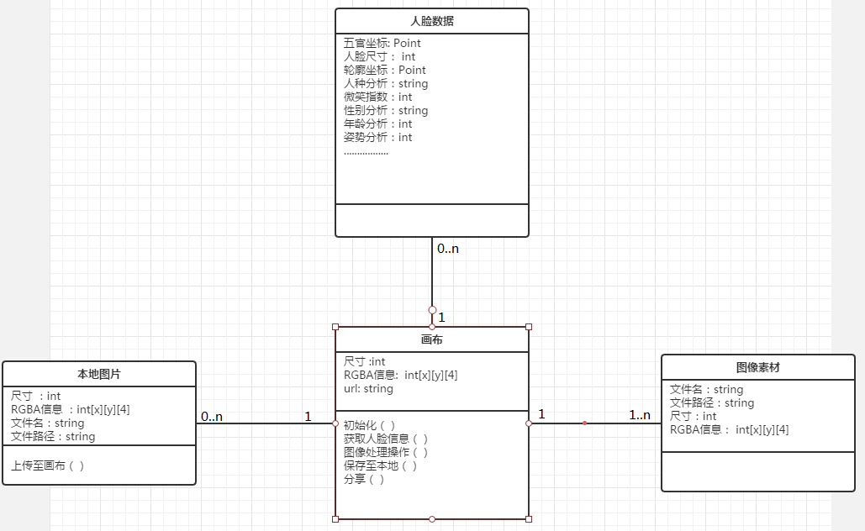

用例模型（用例图描述）
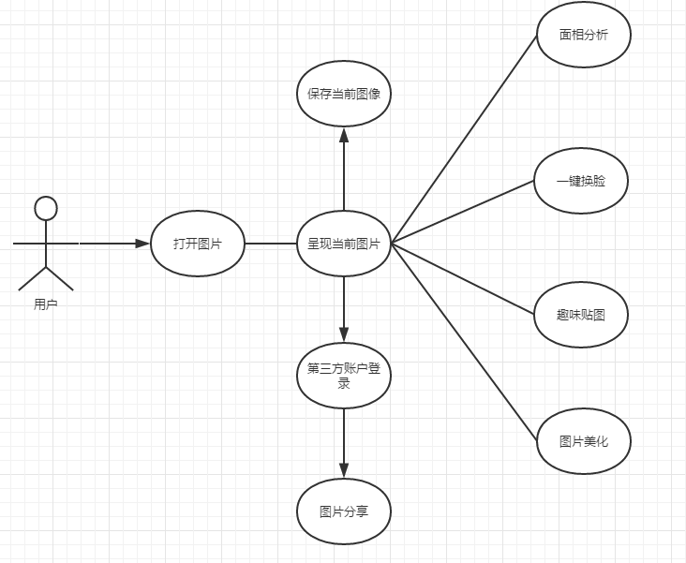

业务核心用例场景（用户进行换脸操作）
用户输入网址 ------> 预加载页面 ------> 上传想要恶搞的照片 ------> 点击一键换脸功能 ------> 选择需要恶搞的脸（图片中有多张脸的时候） ------> 从列表中选择想要换上的脸 ------> 换脸成功 ------> 保存至本地

系统结构
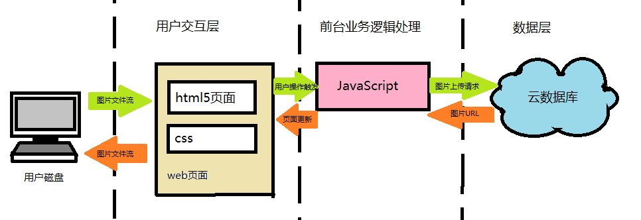

风险列表
JavaScript 功能限制 （尚未遇到致命性问题）
应对：在需求实现前先进行可行性分析

多平台下，多浏览器内核下的兼容性问题 （手机端待解决）
应对：执行脚本前先执行浏览器识别，根据不同的浏览器用不同的程序来实现功能

人脸识别服务的可靠性 （已解决）
应对：进行多组人脸识别测试，测试人脸识别准确性是否符合要求

前台与云服务器直传数据的稳定性 （不稳定，但是基本不影响使用）
应对：云端的稳定性我们无法估计，但是我们能给用户足够多的提示，提示用户稍后上传图片

迭代计划
迭代任务大致安排：
2~3周 建立页面框架布局（第一次迭代开始）
4~5周 核心换脸功能实现
6周 优化换脸效果
7~10周 其余功能实现基本效果
11周~13周 进一步优化各模块的用户操作体验 （第二次迭代开始）
14周 优化系统外观
15周~ 找Bug，继续优化系统 （第三次迭代开始）

迭代计划表：
周次 | 迭代内容 | 成果版本 | 性能评估
2~10周 | 页面框架搭建，实现各个模块的基础功能 | e键换脸测试版v1.0 | 能够使用，用户能够获取到想要的东西
11~14周 | 优化用户体验，优化系统外观 | e键换脸测试版v2.0 | 用户能够轻松上手，界面良好
15~16周 | 修复bug，继续优化 | e键换脸正式版v1.0 | 系统稳定

具体迭代分工：

第一次迭代分工：
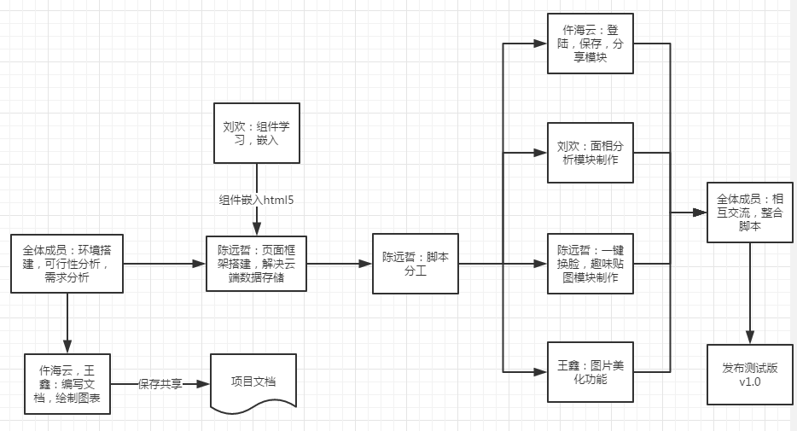

第二次迭代分工：
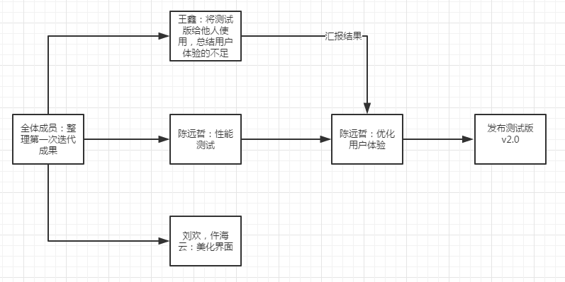
第三次迭代分工
